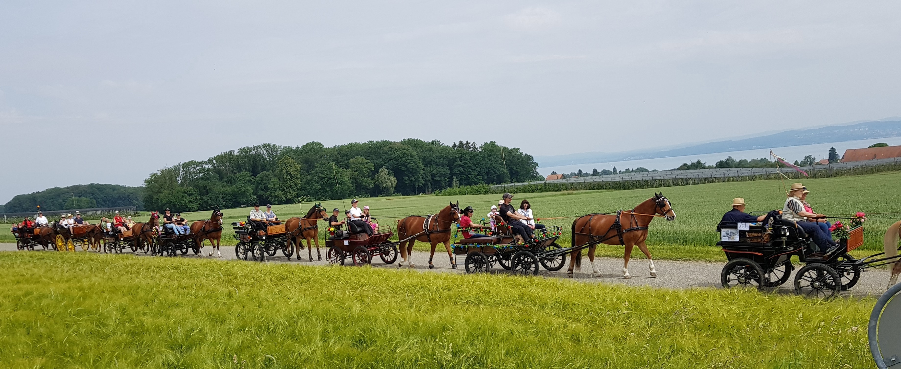
Anmeldung
Fahrcorso Sonntag 2. Juni 2019
☐ Ich melde mich fürs Fahrcorso an

Name: |  | Vorname:
Strasse:
PLZ / Ort:
Tel:
Anzahl Personen, inkl. Kutscher:
E-Mail:
Eine Haftpflichtversicherung, welche alle Schäden an Materialien und Pferden einschliesst, ist obligatorisch.
Ort / Datum:
Unterschrift oder Initialen:
Senden an: | info@reitstall-straub.ch

